7-8 сыныптарға арналған химия, физика және биология пәндерінен интелектуалды ойынның жоспары
Мектеп: Павлодар облысы, Ақсу қаласы, Дарынды балаларға арналған мамандандырылған гимназия.
Мерзiм:25 қаңтар, 2017 жыл
Өткізгендер:
Ағылшын тілі мұғалімі: Сыздыкова Мадина Канапьяновна
Химия пәні мұғалiмі: АбраеваДинара Ериковна
Қатысқан сыныптар: 8 «а», 8 «ә», 7 «а», 7 «ә»
Оқушылар саны: әр сыныптан 6 оқушы
Сабақ мақсаты:
Білімділік: оқушыларға әр түрлі тапсырмалар беру арқылы терминдерді ағылшын тілінде дұрыс айтылуы мен грамматикаға көңіл бөліп, білімдерін қалыптастыру.
Дамытушылық: оқушылардың ағылшын тіліндегі терминдері туралы қызығушылықтарын арттыру.
Тәрбиелік:оқушыларды жалпыадамзаттық құндылықтар негізінде жауапкершілікке тәрбиелеу
Сабақтың түрі: сайыс түрінде
Әдіс-тәсілдер: Сұрақ-жауап, интербелсенді тақтамен
жұмыс, ойын әдісі.
Сабақ барысы:
1.Ұйымдастыру кезеңі:
Сәлемдесу.
Оқушылар кабинетке кірген кезде сайысқа қатысатын оқушыларға бірден 1,2,3 деген сандармен белгіленген номерлер жасырын түрінде беріледі. Оны өздері таңдап алған соң, дайын тұрған орындарға отырады. Осылай 3 топқа бөлінеді. Әр командада өздерінің капитандары болады және олар өз топтарына ат қояды.
Оқушыларға сайыстың жоспары таныстырылады:
- 1. Не? Қайда? Қашан?
- 2. Көшбасшысы
- 3. Spelling bee
- 4. Мәтінді тап
- 5. Snowball
3 команда да сайысқа дайын болған кезде әр топқа жасанды ақша ұсынылады және қой топ бірінші болатыны анықталады. Ол үшін әр топтан капитандары шығып жасырынған 1,2,3 сандарымен белгіленген қағазды тандайды. Анықталып болған соң жоспар бойынша ойындарымызды бастаймыз. Алдымен әр топтан ставка қойылады. Дұрыс жауап берген топ жиналған ақшаны алады. Осылай әр топтың ұпайы анықталады.

1. Не? Қайда? Қашан?
1. 2. 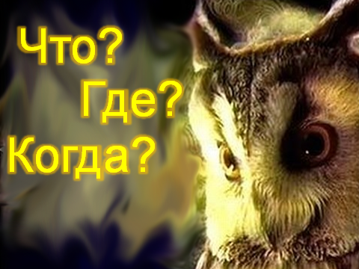

3. 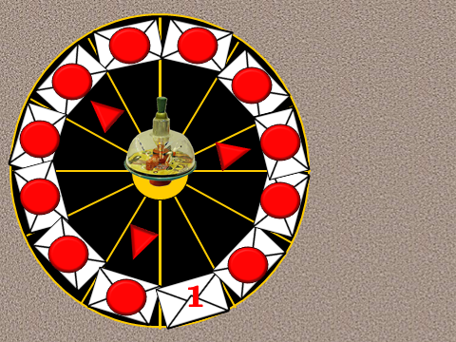 4. 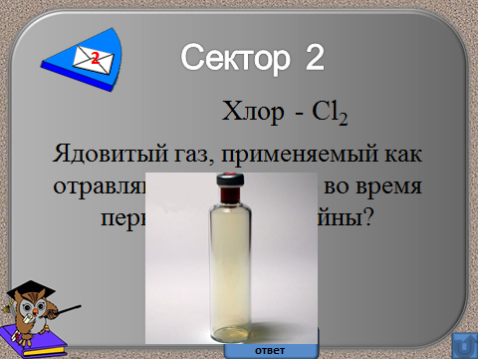
5. 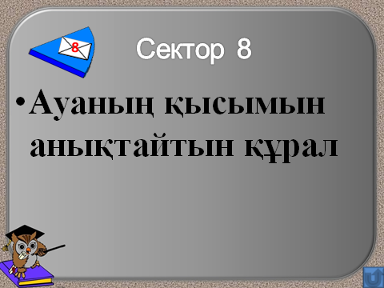 6. 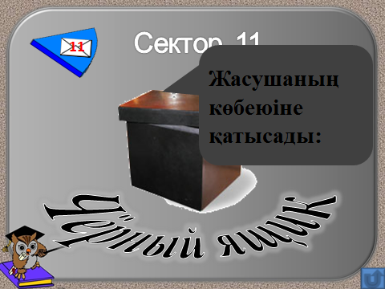
7. 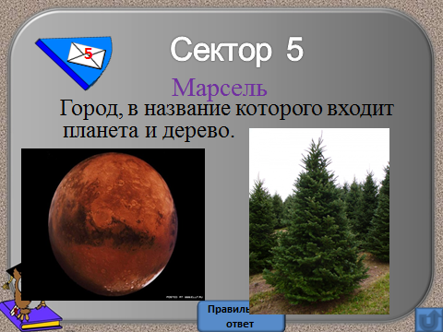 8. 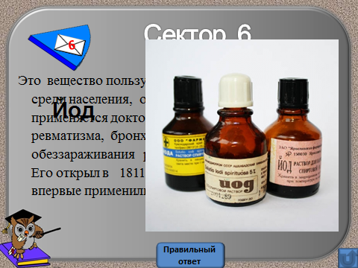
9. 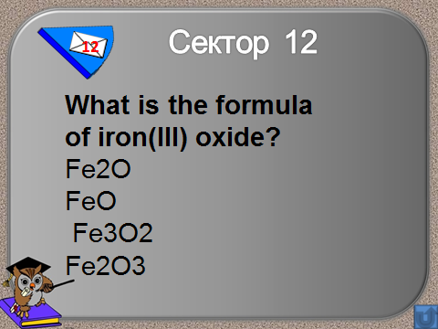 10. 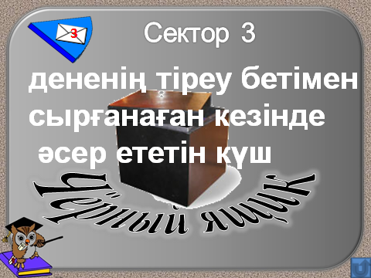
11. 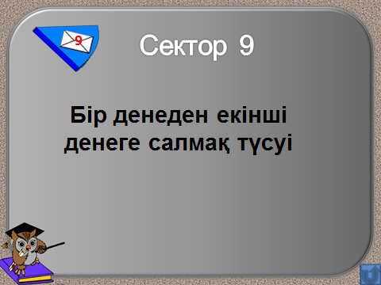 12. 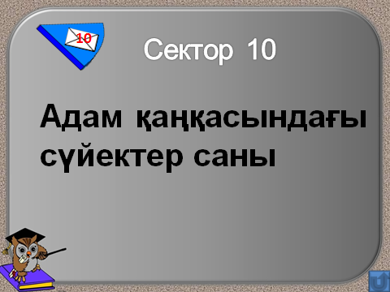
13. 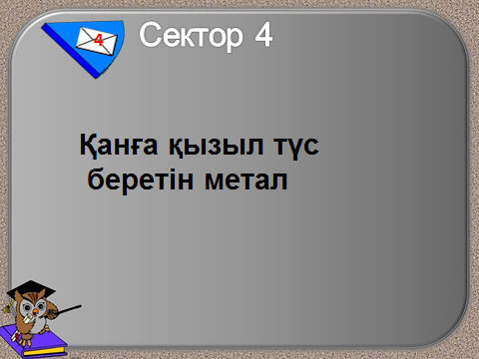 14. 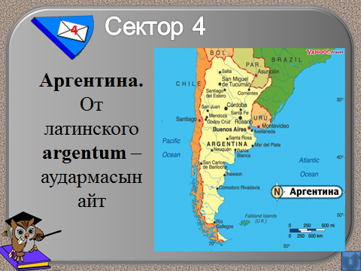
15. 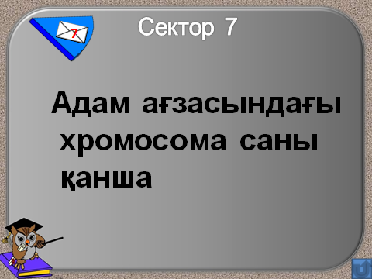 16. 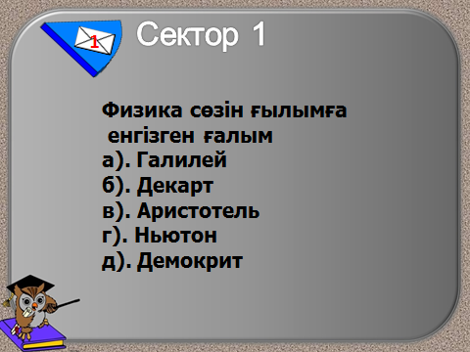
17.
2. Көшбасшысы:
Кабинеттің әр жерінде химия, биология, физика сабақтарына байланысты әр түрлі сөздер ағылшын тілінде жасырынды. Сол сөздерді әр тоатын капитандары іздеп тауып тобына айтады, ал топ сол сөздің аудармасын береді. Кім көп сөз табады сол топ көп ұпай жинайды. Әр сөзге 10 ұпайдан.
3. Spelling bee ойыны
Бұл ойында әр топқа интербелсенді тақтада қазақ тілінде әр пәннен сөздер беріледі. сол сөздің аудармасын ағылшын тілінде әріптеп айтуы тиіс.Осы ойын арқылы әр топтың грамматикасын тексеріледі. Әр сөзге 10 ұпайдан.
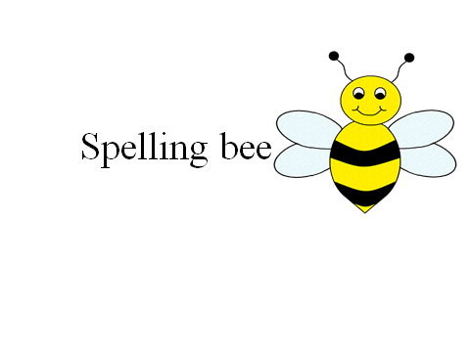
1. натрий Sodium
2. сутегі Hydrogen
3. оттегі Oxygen
4. Өсімдік Plant
5. жасуша Cell
6. Гүл Flower
7. қысым pressure
8. көлем volume
9. Сынауық Test tube
10. мыс copper
10. Периодтық кесте Periodіс table
11. тамыр root
12. сабақ Stem
13. Жапырақ Leaf
4. Мәтінді тап. Топпен жұмыс ойыны. Әр топқа мәтін беріледі. сол мәтін не туралы айтылғанын табу керек. Алдымен ағылшынша оқиды. Сосын жауабын айтады.
1. CHEMICAL ELEMENT
It's the name given to each of the different types of atoms that exist.
2. CHEMICAL REACTION
Any chemical process in which two or more substances transform themselves into other substances called products, as an effect of an energy factor.
3. MASS
The amount of substance in a particular body.
4. MOLECULE
It is the smallest unit of a substance that retains all its physical and chemical properties.
5. EXPERIMENT
A procedure done in order to verify, confirm or verify one or several hypotheses related to a particular phenomenon.
6. ATOM
The atom is the smallest particle of matter that retain its chemical properties.

5. Snowball
Мұғалім қолға доп алып осы пәндерге байланысты бір сөздің қазақша және ағылшынша аудармасымен бірге айтып келесі топқа береді. Осы тәртіппен әр топ бір-біріне допты лақтырып, сөздер айтылады. Қай топта сөз бітіп қалады, сол топ ойыннан шығады.
Қорытынды. Қорытынды бойынша ұпай сандары есептелінеді, нәтижесі шығарылып топтың орындары анықталады.

